20231310Z3K6

(2023·宿州市高二期中)匀强电场中的三点*A*、*B*、*C*是一个直角三角形的三个顶点，*AB*的长度为2 m，*D*点为*AB*的中点，如图所示。已知电场线的方向平行于△*ABC*所在的平面，*A*、*B*、*C*三点的电势分别为10 V、6 V、2 V。设电场强度的大小为*E*，一电荷量为1×10－6 C的正电荷从*D*点移到*C*点，静电力做功为*W*，则(　　)

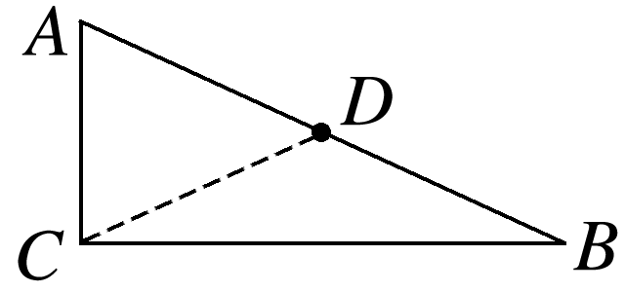

A．*W*＝6×10－6 J　*E*>2 V/m

B．*W*＝－6×10－6 J　*E*>6 V/m

C．*W*＝6×10－6 J　*E*≤2 V/m

D．*W*＝－6×10－6 J　*E*≤6 V/m